**“Programa Pares Anfitriones: una experiencia para promover la adaptación y permanencia en estudiantes de la Universidad Católica de Temuco, Chile”**

**Línea Temática**: LÍNEA 4 - Prácticas de integración universitaria para fomentar la permanencia y reducir la deserción (Tutorías-Tutorías) - Tutoría de pares.

*Lic. Lea Vallejos Barrera, Universidad Católica de Temuco,* [*lvallejos@uct.cl*](mailto:lvallejos@uct.cl)

*Dra. Ana Barrera Herrera,Universidad Católica de Temuco,* [*abarrera@uct.cl*](mailto:abarrera@uct.cl)

*Mg. Bertha Escobar Alaniz,Universidad Católica de Temuco,* [*bescobar@uct.cl*](mailto:bescobar@uct.cl)

**Resumen:**

El ingreso a la Universidad constituye un desafío para los estudiantes novatos debido a que existen distintos factores que inciden al momento de decidir permanecer una carrera universitaria como la edad, antecedentes familiares, recursos económicos, desorientación ante la elección de carrera, factores psicosociales, entre otros. Por lo tanto, el proceso de adaptación a esta nueva etapa de sus vidas suele ser complejo y debido a esto es común que muchos estudiantes durante sus primeros semestres deserten de sus estudios (Alvarado-Guerrero et al., 2021; Reyes & Meneses, 2020).

Si bien existen numerosos factores de riesgo asociados a la deserción, resulta necesario detectar factores protectores que podrían favorecer el proceso de adaptación y finalización exitosa de los estudios, como, por ejemplo: habilidades sociales, la buena percepción de eficacia social, soporte social, la personalidad, los estilos de afrontamiento, el rendimiento académico, el bienestar, la motivación y el optimismo (Londoño, 2009; Rendón et al., 2020), los cuales pueden ser parte de un programa que facilite la adaptación a esta primera etapa universitaria.

De esta manera surge el Programa Pares Anfitriones (ProPA), como una iniciativa interna de la Universidad Católica de Temuco, Chile, originada el año 2020 e impulsada por la Facultad de Ciencias de la Salud de dicha institución. Su objetivo es facilitar el proceso de adaptación a la vida universitaria de los estudiantes de primer año de las carreras de esta Facultad, por medio de un acompañamiento realizado por estudiantes de cursos superiores (pares anfitriones). Este programa propone que a partir del acompañamiento de pares anfitriones, en coordinación estrecha con las jefaturas de carrera, se generen condiciones que promuevan el bienestar social en quienes ingresan, una red de apoyo y con ello una mejor adaptación a la vida universitaria.

Anualmente se evalúa el programa, a través de una encuesta tanto para los pares anfitriones, estudiantes novatos que recibieron el acompañamiento y jefaturas de carreras involucradas. Dentro de los resultados de la cohorte 2021 (90 estudiantes novatos, 60 estudiantes pares anfitriones y 6 jefes/as de carrera), se destacan los altos índices de validación de la iniciativa por parte de los estudiantes (sobre el 90%) y un alto grado de satisfacción con las acciones realizadas; más del 50% de los novatos aseguran que los acompañamientos fueron un factor decisivo al momento de continuar con sus estudios, además de generar un sentido de pertenencia con la carrera. Por su parte, el 100% de los jefes de carrera considera que el ProPA es beneficioso para la comunidad educativa, además de ser un programa pertinente que promueve una mejor inserción entre los novatos.

Finalmente, este programa ha favorecido una red de apoyo social que promueve el bienestar entre los estudiantes de primeros años, generando instancias de acompañamiento entre estudiantes, promoviendo la adaptación entre quienes acceden a la educación superior.

**Palabras clave**: Permanencia, Adaptación universitaria, Acompañamiento, Pares Anfitriones.

**1. Introducción**

En la actualidad, el ingreso a la educación superior es un hito que se posiciona como uno de los más relevantes durante la etapa de adultez emergente, siendo más accesible debido a la implementación de la gratuidad como un sistema de acceso inclusivo a la universidad y que amplía la posibilidad de iniciar estudios superiores para los jóvenes de distintos orígenes socioeconómicos (Oradini et al., 2020). Por ello, es necesario considerar, ¿Cómo se preparan las entidades de educación superior para responder a este aumento de matrícula en la educación superior?

Teniendo en cuenta este escenario, y considerando diversos estudios empíricos, las universidades, han implementado programas que buscan promover la motivación y el desarrollo de habilidades y con ello mejorar los indicadores de retención de cada establecimiento (Rosero & Sánchez, 2021; Saavedra, 2021). Un ejemplo de ello son iniciativas como las “Consejerías estudiantiles” de la Universidad del Valle o el sistema de acompañamiento “PACE” de la Universidad del Bío-Bío (Rosero & Sánchez, 2021; Saavedra, 2021).

La Universidad Católica de Temuco es una institución regional, que según cifras recientes cuenta con una tasa del 89,9% de retención en primer año en el año 2021. Por su parte, la Facultad de Ciencias de la Salud, integrada por seis carreras (Nutrición, Psicología, Fonoaudiología, Kinesiología, Tecnología médica y Terapia ocupacional) posee un 89,3% (Sistema de Información Institucional, KIMN, 2022).

Considerando la importancia de favorecer la permanencia y contribuir a mejoras en los indicadores de retención académica, la Facultad de Ciencias de la Salud UC Temuco, ha desarrollado una iniciativa llamada “Programa Pares Anfitriones” (en adelante, ProPA), que busca facilitar el proceso de adaptación a la vida universitaria de los estudiantes de primer año de sus carreras, por medio de un acompañamiento realizado por estudiantes de cursos superiores (pares anfitriones). Este programa propone que a partir de un acompañamiento sistemático de pares anfitriones, en coordinación estrecha con las jefaturas de carrera, se generen condiciones que promuevan el bienestar en quienes ingresan, por medio de una red de apoyo social entre pares y que con ello mejore la adaptación a la vida universitaria, los niveles de retención y satisfacción con la carrera y la universidad (Blanco & Díaz, 2005).

El ProPA inicia el año 2020 con una versión piloto realizada a dos carreras contando con 30 estudiantes inicialmente, para posteriormente posicionarse como una política de la Facultad de Ciencias de la Salud UC Temuco durante el año 2022; a la fecha se ha formado a un total de 240 pares anfitriones, quienes han acompañado a más de 1000 estudiantes de primer año, desde que inició el programa.

En la actualidad el programa se posiciona como uno de los hitos para dar cumplimientos al objetivo específico 3 “Fortalecer las acciones orientadas a promover la permanencia, trayectoria y logro de los estudiantes que ingresan a carreras de la Facultad”, del Portafolio Estratégico de la Facultad de Ciencias de la Salud, como una iniciativa interna que va en coherencia con el interés de la Universidad Católica de Temuco de apoyar y fortalecer estrategias que permitan aumentar y mantener las cifras relacionadas a retención académica.

**1.1. Fundamentación de la propuesta**

Esta iniciativa se fundamenta en tres elementos teóricos base: Bienestar Social, Bienestar Psicológico y Bienestar Subjetivo, a partir de los cuales se desarrolla un modelo que permite la convergencia de estos elementos, considerando las particularidades de cada uno (ver Figura 1). En primer lugar, el programa se sustenta bajo el modelo de Bienestar social de Corey Keyes, el que se define como la valoración que hacemos de las circunstancias y el funcionamiento dentro de la sociedad (Keyes, 1998); dicho modelo consta de cinco dimensiones que se promueven en el programa, a saber: a) Integración social, b) Aceptación social, c) Contribución social, d) Actualización social y, e) Coherencia social.

En segundo lugar, se encuentra el concepto de Bienestar psicológico, el que se entiende como “El bienestar psicológico trasciende los estados afectivos y las valoraciones a partir de la satisfacción vital, y propone que el bienestar se encuentra en aspectos que buscan y facilitan la realización de las personas y su desarrollo óptimo” (Barrantes-Brais & Ureña-Bonilla, 2015, p.4). Para explicar el bienestar psicológico, Ryff (1989) plantea la existencia de seis dimensiones que lo componen: a) Autoaceptación, b) Relaciones positivas, c) Autonomía, d) Propósito en la vida, e) Crecimiento personal y, f) El dominio del entorno.

Por último, Martín (2002) propone la siguiente definición de Bienestar subjetivo, integrando elementos de concepciones teóricas previamente elaboradas, comprendiendo éste como el resultado de la valoración global que incluye elementos afectivos y cognitivos, donde la persona repara tanto en su estado anímico presente como en la congruencia entre los logros alcanzados y sus expectativas sobre una serie de dominios así como también el grado de satisfacción con su vida.

Estos tres enfoques y sus respectivos componentes se incorporan de los procesos formativos de los pares, así como en las actividades que se realizan en cada etapa que integra el programa, las cuales serán explicadas a continuación.

**1.2 Metodología implementada en la iniciativa**

Para lograr el objetivo general de la propuesta, el ProPA considera una intervención anual que consta de cinco fases para su implementación, a saber: a) diseño, b) planificación, c) ejecución, d) seguimiento y, e) evaluación. Este proceso involucra un primer momento de sensibilización y capacitación para los estudiantes que serán pares anfitriones, abordando específicamente temas asociados a la comunicación efectiva y escucha activa, y otras temáticas asociadas a las necesidades que perciben los mismos estudiantes. Simultáneamente se motiva y compromete a las jefaturas de carrera en el seguimiento del programa, como apoyo a la labor de los pares anfitriones y su involucración en las decisiones, informaciones y otras acciones que deban desarrollarse a partir de las situaciones que emergen en el marco del acompañamiento.

Los principales actores involucrados en el modelo de ejecución del ProPA son:

* Asesor: Profesional que implementa el programa y entrega herramientas a los estudiantes y la jefatura de carrera, para generar un óptimo acompañamiento durante el proceso.
* Jefe (a) de Carrera: Es quien sustenta, motiva y respalda la labor realizada por los pares anfitriones y se coordina con el equipo asesor, para realizar acciones conjuntas.
* Estudiantes: Son todos los pares anfitriones, y estudiantes de primer año que son acompañados por estos, ya que ellos son el elemento base para sostener el programa.

Para visualizar cómo se desarrolla el programa en base a los principales ejes que lo componen se elabora una figura ejemplificadora, que contiene los distintos actores involucrados en el proceso de implementación, los modelos teóricos que fundamentan sus acciones y por último se contemplan las fases necesarias para su implementación.

Fig. 1 Modelo base para la implementación del programa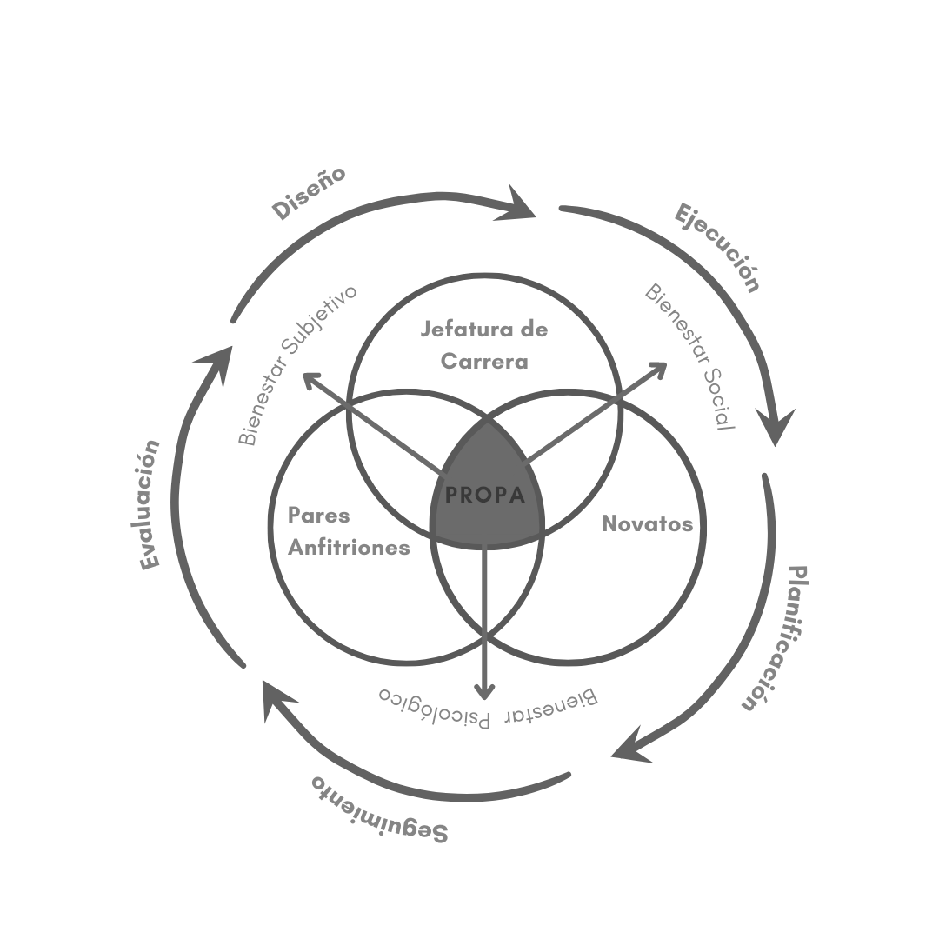

Fuente: Elaboración Propia

En adición a lo anterior, para velar que los acompañamientos se desarrollen de manera óptima por parte de los pares anfitriones, se realizan reuniones de seguimientos con los pares anfitriones y jefes de carrera, cada quince días. Estas instancias buscan ser un espacio de monitoreo y reflexión en donde los estudiantes puedan manifestar abiertamente sus inquietudes y dudas respecto al proceso.

**2. Metodología y resultados**

La metodología utilizada para evaluar el programa se basa en la aplicación de una encuesta mixta como instrumento de recolección y análisis de información tanto para los pares anfitriones, los estudiantes novatos y los jefes de las distintas carreras de la Facultad que recibieron el acompañamiento. Esta evaluación se realiza anualmente, respondiendo el instrumento 90 estudiantes, 60 pares anfitriones y 6 jefes de carreras, quienes participaron en la ejecución del programa durante el año 2021. Los resultados permiten evaluar la ejecución del programa y establecer mejoras.

Esta evaluación global permite al equipo asesor registrar los índices de validación del programa tanto por pares anfitriones (Tabla 1), novatos (Tabla 2) y jefes de carrera (Tabla 3).

Tabla 1 Resultados evaluación “Pares anfitriones”

|  |  |  |  |  |
| --- | --- | --- | --- | --- |
| Tipo de pregunta | Afirmación | “Satisfechos” | “Medianamente satisfecho” | “Nada satisfecho” |
| Preguntas satisfacción | Sentido de equipo desarrollado con los/las demás pares anfitriones/as: | 58,3% | 41,7% | -- |
| Reuniones de seguimiento del proceso realizadas junto a jefe de carrera y representante de la Mesa de Salud Mental: | 73,3% | 26,7% | -- |
| Nivel de cercanía lograda con los novatos que me fueron asignados/as: | 21,7% | 66,6% | 11,7% |
| Calidad del apoyo que pude brindar a los novatos que me fueron asignados/as: | 40% | 56,6% | -- |
| Preguntas afirmación | Afirmación | “De acuerdo” | “En desacuerdo” | |
| "Considero que al participar del Programa contribuye de manera activa en el proceso de adaptación de los estudiantes de primer año" | 93,4% | 6,6% | |
| “Me considero un miembro importante de la comunidad estudiantil” | 88,3% | 11,3% | |
|  | “En relación a los contenidos tratados en las capacitaciones, considero que estas me servirán para mi rol como futuro profesional” | 98,3% | 1,7% | |

Tabla 2 Resultados evaluación Novatos

|  |  |  |  |  |
| --- | --- | --- | --- | --- |
| Tipo de pregunta | Afirmación | “Satisfechos” | “Medianamente satisfecho” | “Nada satisfecho” |
| Preguntas satisfacción | Información/es que recibí de mi par anfitrión (sobre las asignaturas, la carrera, la Universidad) | 70.1% | 17,7%% | 12,2% |
| Apoyo emocional que recibí de mi par anfitrión | 55,6% | 21,1% | 23,3% |
| Confianza que sentí con mi par anfitrión(a) | 61,2% | 15,5% | 23,3% |
| Respuesta de mi par anfitrión(a) a las preguntas que le formulé durante el semestre | 76,5% | 8,9% | 14,6% |
| Preguntas de afirmación | Afirmación | “De acuerdo” | “Medianamente de acuerdo” | “En desacuerdo” |
| “Considero que los acompañamientos me fueron de ayuda, para adaptarme mejor a mi primer año de carrera” | 69,7% | 1,1% | 29,2% |
| “Gracias a los acompañamientos pude integrarme de mejor manera a la carrera” | 56,7% | 2,2% | 41,1% |
| “Considero que los acompañamientos cumplieron un rol importante en mi decisión de permanecer en la carrera” | 56,7% | 2,2% | 41,1% |

Tabla 3 Resultados evaluación Jefaturas de carrera

|  |  |  |  |  |
| --- | --- | --- | --- | --- |
| Tipo de pregunta | Afirmación | “De acuerdo” | “Medianamente de acuerdo” | “En desacuerdo” |
| Preguntas afirmación | “Considero que la implementación del ProPA es beneficioso para la facultad y sus estudiantes” | 100% | -- | -- |
| “El ProPA ha favorecido la inserción a la universidad de estudiantes de nuevo ingreso” | 100% | -- | -- |
| “Considero pertinente la ejecución del ProPA en la facultad” | 100% | -- | -- |
| Preguntas de puntuación (1-7) | Temática evaluada y calificada | 6-7 | 4-5 | 1-3 |
| ¿Cómo calificarías el programa? | 5 | 1 | -- |
| ¿Cómo calificarías la metodología utilizada para su implementación? | 6 | -- | -- |
| ¿Cómo calificarías las actividades desarrolladas? (seguimientos, encuentros con novatos, capacitaciones, talleres, etc.) | 6 | -- | -- |

Dentro de los principales resultados del cohorte 2021 destacan los altos índices de validación de la iniciativa por parte de pares anfitriones (sobre el 90%), además de la positiva valoración de las instancias de seguimiento y capacitaciones. Así también, sobresale el sentido de contribución social manifestado por pares, puesto que más del 90% de ellos asegura ser un factor importante para facilitar el proceso de adaptación a los nuevos estudiantes, y aseguran sentirse como miembros importante para la comunidad universitaria.

Por su parte, los novatos reportan niveles medios y altos de satisfacción respecto a la calidad del apoyo (información, apoyo, capacidad de respuesta de sus pares). Además, más del 60% de los novatos señalan que el programa y los acompañamientos le permitieron adaptarse de mejor manera a la carrera; aseguran también que los acompañamientos fueron un factor decisivo al momento de decidir continuar con sus estudios, además de generar un sentido de pertenencia con la carrera y la institución.

En cuanto a la evaluación de las jefas y jefes de carrera, el 100% considera que el ProPA es beneficioso para la comunidad educativa, además de ser un programa pertinente que promueve una mejor inserción entre los estudiantes novatos. Evalúan positivamente su implementación (metodología de trabajo y actividades implementadas como seguimientos y capacitaciones).

En relación a los resultados cualitativos de la evaluación, los pares anfitriones y estudiantes novatos manifestaron explícitamente que el programa y en específico los seguimientos y actividades les ayudaba a disminuir su estrés y ansiedad relacionados a su carga académica, además de visibilizar la importancia de la salud mental. Destacan estas actividades como un espacio para interactuar con otros y favorecer competencias como seguridad personal, habilidades sociales, entre otras.

Por su parte, los jefes y jefas de carrera consideran que el programa ProPA genera un importante compromiso entre estudiantes del programa, generando un sentido de pertenencia entre los estudiantes y entre estudiantes y carrera, siendo un programa que favorece el vínculo entre pares. Agregan que, adicionalmente, la participación de los estudiantes en el programa y la vinculación cercana con el equipo asesor ha favorecido la detección oportuna de problemas de salud mental y requerimientos específicos de los estudiantes en esta área, lo que ha permitido realizar las derivaciones respectivas a los servicios internos de acompañamiento psicológico.

**3. Conclusiones**

A partir de la evaluación integrada que recopila la visión del programa tanto de los pares anfitriones, como estudiantes novatos y jefaturas de carrera es posible observar que se da respuesta al objetivo general del programa, corroborando su efectividad y el impacto positivo que este tiene en los estudiantes y en sus respectivos procesos de adaptación a la vida universitaria. El ProPA ha favorecido una red de apoyo social que promueve el bienestar entre los estudiantes de primeros años, generando instancias de acompañamiento entre pares, favoreciendo la adaptación y permanencia de los estudiantes que acceden a la educación superior. Asimismo, se destaca la importancia de brindar estrategias de apoyo para estudiantes novatos más allá del ámbito académico.

Finalmente, este tipo de instancias revelan la importancia de favorecer los recursos personales que promueven la adaptación a la vida universitaria y por consiguiente la retención, en un periodo crítico como son los primeros años universitarios. Se espera que dicho programa pueda ser implementado en las otras facultades, para así extender su uso a toda la comunidad universitaria.

**Referencias**

Alvarado Guerrero, I., Cepeda Islas, M., del Bosque Fuentes, A., López Torres, M., & Victoria Limón, K. (2021). Factores asociados a la permanencia escolar Universitaria: habilidades sociales y motivación. *Congresos CLABES*. Recuperado de [https://revistas.utp.ac.pa/index.php/clabes/article/view/335](https://revistas.utp.ac.pa/index.php/clabes/article/view/3358)8

Barrantes-Brais, K., & Ureña-Bonilla, P. (2015). Bienestar psicológico y bienestar subjetivo en estudiantes universitarios costarricenses. *Revista intercontinental de psicología y educación*, *17*(1), 101-123. Recuperado de <https://www.redalyc.org/pdf/802/80242935006.pdf>

Blanco, A., & Díaz, D. (2005). El bienestar social: su concepto y medición. *Psicothema*, *17*(4), 582-589. Recuperado de <https://www.redalyc.org/pdf/727/72717407.pdf>

Keyes, C. L. M. (1998). Social well-being. *Social psychology quarterly*, 121-140. Recuperado de <https://www.jstor.org/stable/2787065#metadata_info_tab_contents>

Londoño, C. (2009). Optimismo y salud positiva como predictores de la adaptación a la vida universitaria. *Acta colombiana de psicología*, *12*(1), 95-107. Recuperado de <https://actacolombianapsicologia.ucatolica.edu.co/article/view/335>

Martín, M. Á. G. (2002). El bienestar subjetivo. *Escritos de psicología*, (6), 18-39. Recuperado de <https://dialnet.unirioja.es/servlet/articulo?codigo=281674>

Oradini, N. B., Castillo, L. A., Acevedo, Á., Jara, V. Y., Gambra, X., & Cornejo, C. (2020). *Gratuidad de la Educación Superior en Chile*. Arandu UTIC, 7(1). Recuperado de <https://www.utic.edu.py/revista.ojs/index.php/revistas/article/view/97>

Rendón, R. C., Angulo, Y. L., Villalobos, M. V. P., & Mujica, A. D. (2020). Perfiles motivacionales y predicción del abandono en estudiantes universitarios chilenos. *Congresos CLABES*, 160-167. <https://revistas.utp.ac.pa/index.php/clabes/article/view/2652>

Reyes, N., & Meneses, A. L. (2020). Una revisión crítica de los factores psicosociales asociados al abandono universitario en primer año. *Congresos CLABES*, 82-90. Recuperado de <https://revistas.utp.ac.pa/index.php/clabes/article/view/2627>

Rosero Estupiñan, K., & Sánchez Rodríguez, M. (2021). Estrategia de consejería estudiantil: Una posibilidad de apoyo a la permanencia en momentos de incertidumbre. *Congresos CLABES*. Recuperado de <https://revistas.utp.ac.pa/index.php/clabes/article/view/3411>

Ryff, C. D. (1989). Happiness is everything, or is it? Explorations on the meaning of psychological well-being. J*ournal of personality and social psychology,* *57*(6), 1069. Recuperado de <https://psycnet.apa.org/doiLanding?doi=10.1037%2F0022-3514.57.6.1069>

Saavedra, D. (2021). Impacto del programa PACE en la permanencia de estudiantes de primer año cohorte 2020 en la Universidad del Bío-Bío. *Congresos CLABES*. Recuperado de <https://revistas.utp.ac.pa/index.php/clabes/article/view/3357>

Sistema de información institucional, (10 de septiembre, 2022), *Matrícula Pregrado Regular* [documento excel], Kimn UCT, <https://kimn2.uct.cl/main-pregrado/>